Servoantriebsmodell bringt Bewegung in den SPS-Messeauftritt

Vom 25.-27.11.2014 präsentiert WEG auf der SPS IPC Drives in Nürnberg (Halle 3, Stand 250) integrierte Automatisierungslösungen für den europäischen Maschinen- und Anlagenbau.

Auf der diesjährigen SPS IPC Drives zeigt WEG dem europäischen Fachpublikum erstmals ein dynamisches Modell mit fünf synchronisierten Servoantrieben, bestehend aus Servoreglern SCA06 und Servomotoren SWA, die in ihren Positionierungsaufgaben höchste Präzision erreichen. Außerdem sind in die integrierte Komplettlösung weitere Automatisierungskomponenten von WEG, wie Schütze, Leistungsschutzschalter, ein HMI, ein Touchscreen, Motorschutzschalter und Drucktaster, verbaut.

Ein weiteres Highlight in Nürnberg wird der neue dezentrale Frequenzumrichter MW500 sein. Ausgelegt für den Betrieb von Asynchronmotoren in einem Leistungsbereich von 0,75 bis 7,5 kW in Schutzart IP66 lässt sich dieser direkt auf dem Motoranschlusskasten oder an der Wand anbringen. Die Vielfalt der Einsatzmöglichkeiten des dezentralen Umrichters und die eigene Systemkompetenz demonstriert WEG anhand zweier Geräte-Kombinationen, einmal als Getriebemotor von Watt Drive plus MW500-Umrichter und einmal plus Servomotor.

Darüber hinaus baut WEG sein Automatisierungsportfolio in Europa durch Leistungsbereichserweiterungen aus: Für die Niederspannungsumrichter-Serie CFW500 führt das Unternehmen eine neue Baureihe ein, die den Nennleistungsbereich von 7,5 auf 15 kW steigert. Außerdem vergrößert sich die Nennleistung der Mittelspannungsumrichter MVW01 für zwei Spannungsbereiche von 6.000 auf 16.000 kW.

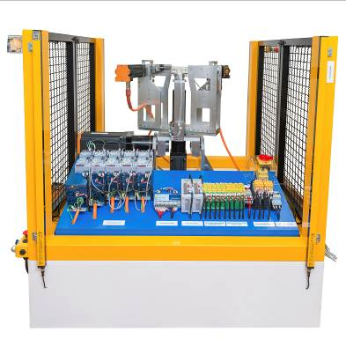

Bild 1: Das dynamische Messemodell zeigt WEG’s Fähigkeit, Servoantriebe für anspruchsvolle Positionieraufgaben sowie komplette Automatisierungslösungen liefern zu können

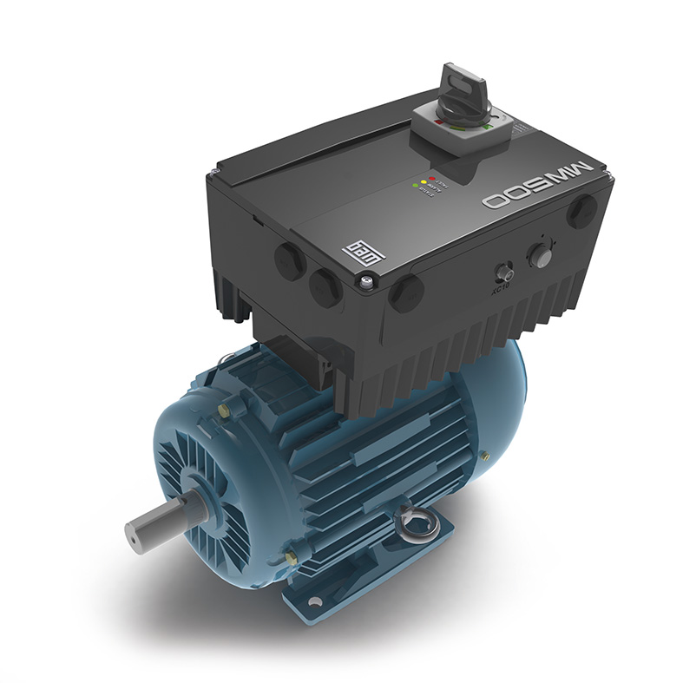
Bild 2: Der dezentral konzipierte Frequenzumrichter MW500 lässt sich sowohl direkt auf dem Motoranschlusskasten als auch mittels Adapterplatte an der Wand montieren

